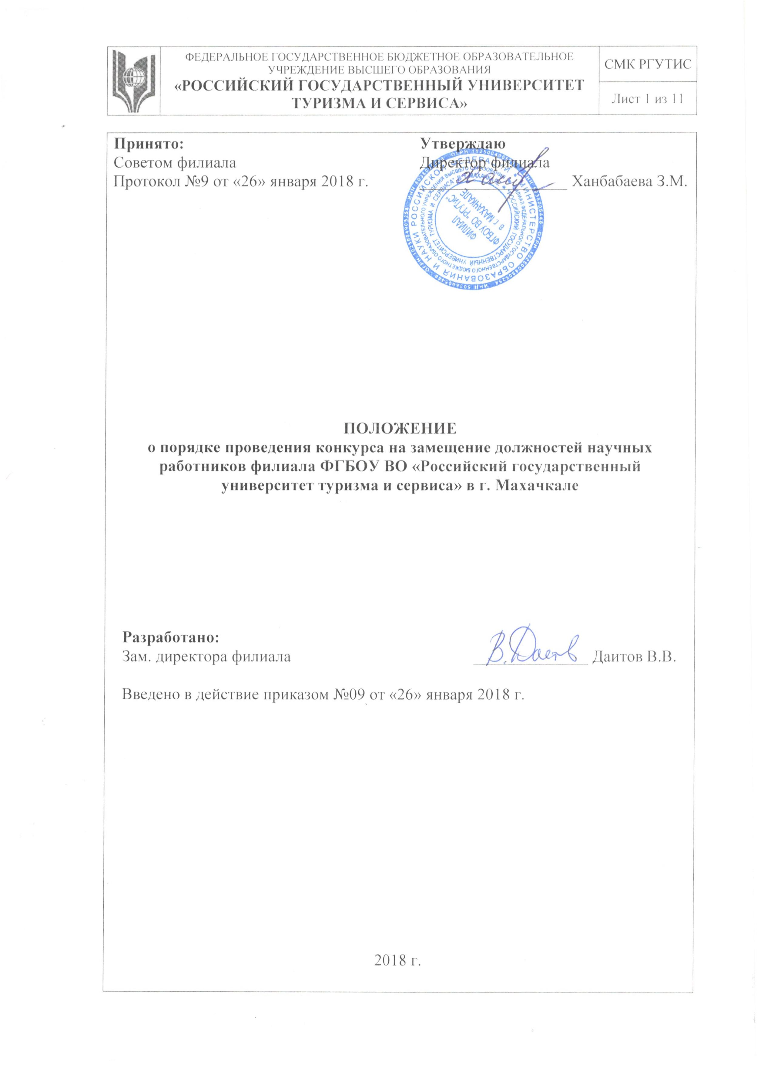

1.Общие положения
1.1. Положение о порядке проведения конкурса на замещение должностей научных работников филиала ФГБОУ ВО «Российский государственный университет туризма и сервиса» в г. Махачкале (далее – Положение) определяет правила проведения конкурса на замещение должностей научных работников и перевода на соответствующие должности научных работников (далее – Конкурс) филиала ФГБОУ ВО «Российский государственный университет туризма и сервиса» в г. Махачкале (далее - филиала).
1.2. Настоящее Положение составлено в соответствии с Трудовым кодексом Российской Федерации, приказом Министерства образования и науки Российской Федерации от 2 сентября 2015 г. № 937 «Об утверждении перечня должностей научных работников, подлежащих замещению по конкурсу, и порядка проведения указанного конкурса», Уставом Университета и Положением о филиале.
1.3. Изменения и дополнения настоящего Положения принимаются советом филиала и утверждаются директором филиала.
1.4. Целью Конкурса является:
- оценка профессионального уровня претендента на замещение должностей научных работников (далее - претендент) или перевода на соответствующие должности научных работников в филиале, исходя из ранее полученных претендентом научных и (или) научно-технических результатов, их соответствия установленным квалификационным требованиям к соответствующей должности, а также научным и (или) научно-техническим задачам, решение которых предполагается претендентом;
- выбор лучшего претендента на вакантные должности, перечисленные в п. 1.5 настоящего Положения.
1.5. Замещению по Конкурсу в филиале подлежит должность научного работника.
1.6. Конкурс не проводится при приеме работника на работу по совместительству на срок не более одного года, а также для замещения временно отсутствующего работника, за которым в соответствии с законом сохраняется место работы, до выхода этого работника на работу.
В случае если Конкурс на замещение должностей включенных в Перечень должностей, проводится в целях осуществления конкретной научной программы или проекта (инновационного проекта), получивших (получившего) финансовую поддержку на конкурсной основе, в том числе в форме гранта, при этом претендент на такие должности был указан в качестве исполнителя в конкурсной заявке, результаты конкурса на получение гранта приравниваются к результатам конкурса на замещение соответствующих должностей.
Конкурс на замещение должностей главного научного сотрудника и младшего научного сотрудника проводится в соответствии с п.п. 2.7. настоящего Положения.
Для остальных должностей научных работников (п.1.5.) Конкурс проводится в соответствии с п.п. 2.1. – 2.6. настоящего Положения.
1.7. В Конкурсе могут принимать участие:
- лица, не являющиеся сотрудниками филиала;
- сотрудники филиала.
Всем претендентам гарантируется равенство прав в соответствии с законодательством Российской Федерации.
1.8. Для проведения Конкурса в филиале формируется Конкурсная комиссия. Состав Конкурсной комиссии формируется с учетом необходимости исключения возможности конфликта интересов, который мог бы повлиять на принимаемые Конкурсной комиссией решения.

2. Порядок организации и проведения Конкурса
2.1. Решение об объявлении конкурса на замещение должностей научных работников принимает директор филиала, на основании приказа об объявлении Конкурса.
2.2. Конкурс на замещение должностей научных работников филиала объявляется на сайте филиала http://rgutis05.ru и на портале вакансий («http://ученые-исследователи.рф»). Объявление размещается секретарем Конкурсной комиссии не менее чем за два месяца до даты проведения Конкурса.
В объявлении указываются:
а) место и дата проведения Конкурса;
б) дата окончания приема заявок для участия в Конкурсе;
в) полные наименования должностей научных работников, на замещение которых объявляется Конкурс и квалификационные требования к ним (далее - требования), включая отрасли (области) наук, в которых предполагается работа претендента;
г) примерный перечень количественных показателей результативности труда претендента, характеризующих выполнение предполагаемой работы;
2.3. Претендент на замещение должностей научных работников, не позднее срока, указанного в объявлении должен разместить на портале вакансий заявку, содержащую:
а) фамилию, имя, отчество претендента;
б) дату рождения претендента;
в) сведения о высшем образовании и квалификации, ученой степени (при наличии) и ученом звании (при наличии);
г) сведения о стаже и опыте работы;
д) сведения об отрасли (области) наук, в которых намерен работать претендент;
е) перечни ранее полученных основных результатов (число публикаций по вопросам профессиональной деятельности, количество результатов интеллектуальной деятельности и сведения об их использовании, количество грантов и (или) договоров на выполнение научно-исследовательских работ, опытно-конструкторских и технологических работ, включая международные проекты, в выполнении которых участвовал претендент, численность лиц, освоивших программы подготовки научно-педагогических кадров в аспирантуре, успешно защитивших научно-квалификационную работу (диссертацию) на соискание ученой степени кандидата наук, руководство которыми осуществлял претендент, и так далее).
Претендент вправе разместить на портале вакансий автобиографию и иные материалы, которые наиболее полно характеризуют его квалификацию, опыт и результативность.
2.4. Перечень претендентов, подавших заявки на участие в Конкурсе, формируется на портале вакансий автоматически.
2.5. Размещенная претендентом на портале вакансий заявка автоматически направляется на рассмотрение Конкурсной комиссии на официальный адрес электронной почты организации.
Доступ к персональным данным, размещенным претендентом на портале вакансий, а также обработка указанных данных осуществляются в соответствии с законодательством Российской Федерации о персональных данных.
В течение одного рабочего дня с момента направления заявки претендент получает электронное подтверждение о ее получении организацией.
2.6. Дата окончания приема заявок, указанная в объявлении, определяется в приказе об объявлении Конкурса, не ранее 20 календарных дней с даты размещения в информационно-телекоммуникационной сети "Интернет" данного объявления. Заявки, поданные позже даты окончания приема заявок, установленной организацией, к Конкурсу не допускаются.
2.7. Конкурс на замещение должностей главного научного сотрудника и младшего научного сотрудника объявляется филиалом на своем официальном сайте http://rgutis05.ru в информационно-телекоммуникационной сети "Интернет" не менее чем за два месяца до даты его проведения и проводится в сроки, установленные в приказе об объявлении Конкурса, но не позднее, чем в течение 15 календарных дней со дня окончания приема документов.
В объявлении указываются:
а) место и дата проведения Конкурса;
б) дата окончания приема заявлений для участия в Конкурсе;
в) полные наименования должностей научных работников, на замещение которых объявляется Конкурс и квалификационные требования к ним (далее - требования), включая отрасли (области) наук, в которых предполагается работа претендента;
г) примерный перечень количественных показателей результативности труда претендента, характеризующих выполнение предполагаемой работы;
Претендентами на замещение должностей главного научного сотрудника и младшего научного сотрудника на имя ректора Университета подаются заявления на участие в Конкурсе. Срок рассмотрения заявлений - 10 рабочих дней с даты окончания приема документов.
Претенденты для участия в Конкурсе представляют:
а) заявление по установленной форме, распечатывается на бумажном носителе и собственноручно подписывается (Приложение 1);
б) сведения подтверждающие перечень ранее полученных основных результатов (Приложение 2);
в) копии дипломов о высшем образовании, ученой степени, аттестата об ученом звании;
г) сведения о научном стаже (на основании выписки из трудовой книжки или справки о работе по совместительству);
Претенденты, работающие в филиале на момент объявления Конкурса, документы по пунктам «в» и «г» не представляют.
Заявления, поданные позже даты окончания приема заявлений, установленной филиалом, к Конкурсу не допускаются и комиссией не рассматриваются.

Приложение 1
к Положению о порядке проведения конкурса
на замещение должностей научных работников
филиала ФГБОУ ВО «Российский государственный
университет туризма и сервиса» в г. Махачкале

Директору филиала ФГБОУ ВО «РГУТиС» в г. Махачкале
З.М. Ханбабаевой

ЗАЯВЛЕНИЕ для участия в конкурсе
Прошу допустить меня, ____________________________________________________________
(фамилия, имя, отчество полностью)
к участию в конкурсе на замещение должности _____________________________________________________________________________________________
(наименование должности) _____________________________________________________________________________ (наименование научного структурного подразделения)
на _____ ставку(и) для заключения трудового договора.

«____» _____________ 201__ г. ___________________ _____________________ ( (подпись) (расшифровка подписи)

Я ознакомлен со следующими документами:
- Перечнем должностей научных работников, подлежащих замещению по конкурсу;
- Порядком проведения конкурса на замещение должностей научных работников, утвержденными приказом Минобрнауки России от 02.09.2015 г. № 937;
- Положением о порядке проведения конкурса на замещение должностей научных работников филиала ФГБОУ ВО «Российский государственный университет туризма и сервиса» в г. Махачкале; - квалификационными требованиями по должности;
- условиями предлагаемого к заключению трудового договора;
- приказом директора филиала ФГБОУ ВО «РГУТиС» в г. Махачкале об объявлении конкурса на замещение должностей научных работников.
Сведения о претенденте мною заполнены лично и переданы в составе комплекта документов, в соответствии с требованиями Положения о порядке проведения конкурса на замещение должностей научных работников филиала ФГБОУ ВО «Российский государственный университет туризма и сервиса» в г. Махачкале.
Достоверность представленных данных подтверждаю.
В соответствии с требованиями Федерального закона «О персональных данных» от 27.07.2006 г. № 1522-ФЗ даю согласие на обработку моих персональных данных в объеме данных, указанных в документах, представленных на конкурс.
Я ознакомлен с необходимостью представления в отдел кадров справки о наличии (отсутствии) судимости и (или) факта уголовного преследования, либо о прекращении уголовного преследования по реабилитирующим основаниям и медицинского заключения до момента заключения трудового договора в соответствии со ст. 65 Трудового кодекса.

«____» ______________ 201_ г. ________________ ___________________________
(подпись) (расшифровка подписи)
Приложение 2
к Положению о порядке проведения конкурса
на замещение должностей научных работников
филиала ФГБОУ ВО «Российский государственный
университет туризма и сервиса»
в г. Махачкале

Сведения, подтверждающие перечень ранее полученных основных результатов
№ п/п | Перечень ранее полученных основных результатов | Формат подтверждения ранее полученных основных результатов
1 | Дата рождения / Место рождения | Копия паспорта
2 | Занимаемая (ранее занимаемая) должность | Копия (выписка) трудовой книжки
3 | Ученая степень / Ученое звание | Копии дипломов
4 | Наименование учебного заведения, в котором получено высшее образование | Копия диплома
5 | Полученная специальность и квалификация | Копия диплома
6 | Год окончания вуза | Копия диплома
7 | Стаж научной (научно-педагогической) работы | Копия трудовой книжки
8 | Отрасль науки
9 | Общий трудовой стаж | Копия трудовой книжки
10 | Число публикаций индексируемых в Scopus / Web of Science (в сфере туризма), ед. | Перечень публикаций индексируемых в Scopus / Web of Science с сайта электронной научной библиотеки eLIBRARY.RU и сайта международной базы данных научного цитирования Web of Science
11 | Общее количество опубликованных научных произведений, ед. | Перечень публикаций с сайта электронной научной библиотеки eLIBRARY.RU)
12 | Количество опубликованных научных произведений за последние три года (в сфере туризма), ед
13 | Индекс Хирша (по РИНЦ) | Анализ публикационной активности автора с сайта электронной научной библиотеки eLIBRARY.RU)
14 | Патенты РФ на изобретения, полезные модели, промышленные образцы, ед. | Копии патентов
15 | Свидетельства на программы для ЭВМ, базы данных, ед. | Копии свидетельств
16 | Количество полученных грантов (по тематике туризм), ед. | Информационные карты реферативно-библиографических сведений о результатах НИОКТР с сайта Единой государственной информационной системы учета научно-исследовательских, опытно-конструкторских и технологических работ гражданского назначения (ЕГИСУ НИОКТР)
17 | Количество научно-исследовательских работ (проектов исследовательского характера) в сфере туризма, в которых принимал участие претендент, ед.
18 | Количество аспирантов успешно защитивших научно-квалификационную работу (диссертацию) на соискание ученой степени кандидата наук (08.00.05 Экономика и управление народным хозяйством (рекреация и туризм) , под руководством претендента, чел. | Сведения с сайта Электронной библиотеки диссертаций (скриншоты первой и второй станиц авторефератов)
19 | Свидетельства, сертификаты, дипломы о повышении квалификации за последние три года (в сфере туризма), ед. | Копии свидетельств, сертификатов, дипломов

